室内巡逻迎宾服务机器人

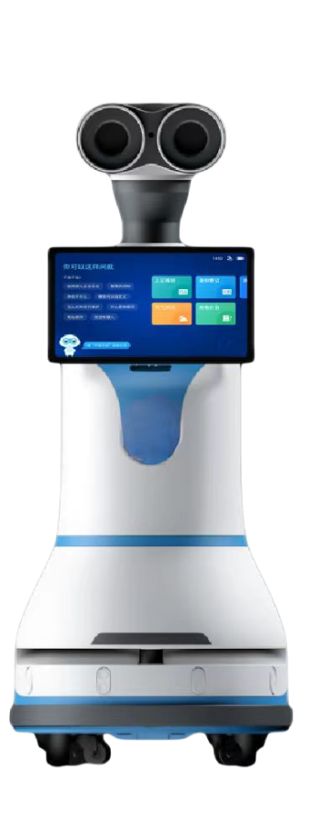
总体技术要求：
- 迎宾接待：支持人机互动，主动语音问候；智能语音交互，语言诙谐幽默；
- 音视频宣传：要求具备不低于15.6寸安卓触摸屏幕，支持语音播报，同时支持音视频宣讲护林防火、防骗反炸、疫情防控、禁毒宣传、交通安全规范宣传等；
- 防疫测温：要求具备人脸识别摄像头和红外摄像头，支持未戴口罩识别和人体测温，出现异常后，本体进行告警并推送告警信息至后台，本体告警执行动作支持后台修改；
- 自主行为管理：要求支持自主巡逻、自主值守、自动避障、自主充电、自主乘梯、一键到达、悬崖检测；
- 安保巡逻：要求支持烟火检测、夜间人体入侵感应、黑名单人员告警、噪音告警、气体检测、温湿度感知等环境异常告警；
- 监控后台：要求支持接收告警推送信息、SOS语音对讲、远程喊话、拍照和录制视频管理、远程控制、多机管理、数据统计、报告查看；
- 手机APP：要求具有监控后台全部功能，同时支持扫描地图和建立路径等操作；
9、全网接入：要求支持4G、5G、wifi、专网1.4G、专网5.8G；
- 本体技术参数：
- 机器人本体尺寸：550x550x1300（mm）
- 本体重量：≤75kg
- 越障高度：≥2cm
- 爬坡角度：≥5°
- 转弯半径：支持原地360°调头
- 速度：1.8km/h 、3.6km/h 、5.4km/h
- 紧急停车距离：30cm（速度为1m/s时）
- 最小通过宽度：60cm（可单向通过门）
- 避障高度：4cm（视觉相机）
10、到点定位精度：±3cm
11、跟线精度：±5cm
12、建图面积：≥10W㎡
13、充电时间：≤4小时
14、续航时间：≥8小时
15、续航里程：≥28公里（日常巡逻状态，速度3.6Km/h）
16、待机时间：≥12小时（静止状态）
17、交互屏幕尺寸：15.6英寸
18、拾音距离：5m
19、工作噪声：≤60dB（1m）
20、工作温度范围：-20℃-55℃
21、工作湿度范围：10%~90%RH

